О реализации Постановления Правительства РФ от 28.01.2019 г. № 50 «О внесении изменений в правила продажи отдельных видов товаров» в Алтайском крае
Управление Роспотребнадзора по Алтайскому краю напоминает, что с 01.07.2019 г. вступило в действие Постановление Правительства Российской Федерации от 28.01.2019 г. № 50 «О внесении изменений в правила продажи отдельных видов товаров», согласно которым в торговом зале магазина размещение (выкладка) молочных, молочных составных и молокосодержащих продуктов должно осуществляться способом, позволяющим визуально отделить указанные продукты от иных пищевых продуктов, и сопровождаться информационной надписью «Продукты без заменителя молочного жира».
Приказом от 18.06.2019 г. Минпромторга России № 2098 и Роспотребнадзора № 368 утверждены «Методические рекомендации о рекомендуемых способах размещения (выкладки) молочных, молочных составных и молокосодержащих продуктов в торговом зале или ином месте продажи, позволяющих их визуально отделить от иных пищевых продуктов, а также о рекомендуемых способах сопровождения такой продукции информационной надписью «Продукты без заменителя молочного жира».
Управлением Роспотребнадзора по Алтайскому краю продолжается информирование субъектов предпринимательства об указанных изменениях в законодательстве, в том числе, через официальный сайт Управления, средства массовой информации, а также в рамках публичных обсуждений результатов правоприменительной практики Управления, семинаров в Алтайской торгово-промышленной палате, заседаний Консультативного Совета Управления.
Кроме того, разъяснения изменений законодательства направлены в адрес Уполномоченного по защите прав предпринимателей в Алтайском крае, Управления Алтайского края по развитию предпринимательства и рыночной инфраструктуры, Управления Алтайского края по пищевой, перерабатывающей, фармацевтической промышленности и биотехнологиям, а также 12 крупных торговых сетей региона для использования в работе.

Вниманию предпринимателей!
В приложениях к Приказу от 18.06.2019 г. Минпромторга России № 2098 и Роспотребнадзора № 368 приведены следующие примеры выкладки продуктов:
ПРИМЕР
ВЫКЛАДКИ ПРОДУКТОВ С ПРИМЕНЕНИЕМ ПОЛОЧНЫХ РАЗДЕЛИТЕЛЕЙ
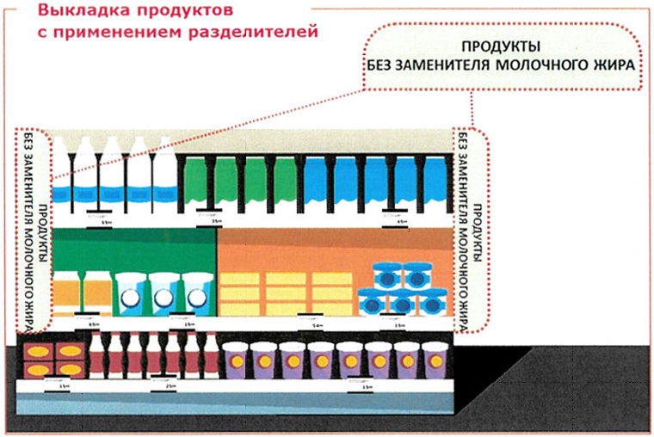

ПРИМЕР
ВЫКЛАДКИ ПРОДУКТОВ С ДОПОЛНИТЕЛЬНЫМ ОФОРМЛЕНИЕМ ТОВАРНЫХ ЦЕННИКОВ
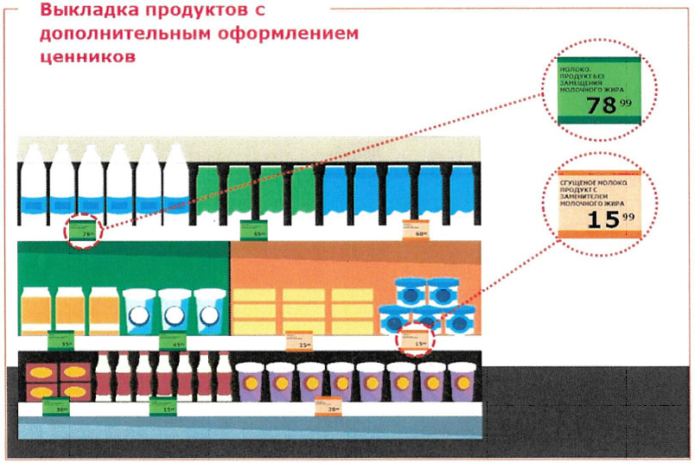

ПРИМЕР
ВЫКЛАДКИ ПРОДУКТОВ С ДОПОЛНИТЕЛЬНЫМ ОФОРМЛЕНИЕМ ТОВАРНЫХ ПОЛОК И ЦЕННИКОВ
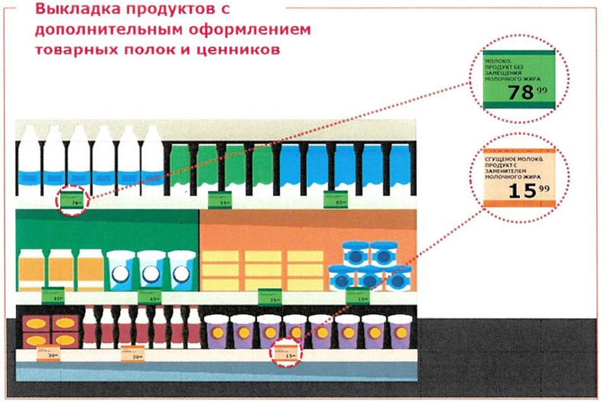

ПРИМЕР ВЫКЛАДКИ ПРОДУКТОВ В ОДНОМ НИЗКОТЕМПЕРАТУРНОМ ХОЛОДИЛЬНИКЕ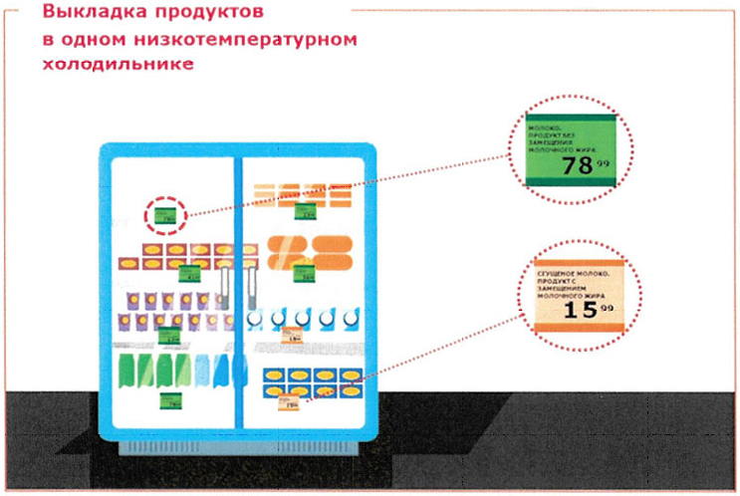

ПРИМЕР
ВЫКЛАДКИ ПРОДУКТОВ В НИЗКОТЕМПЕРАТУРНОМ ХОЛОДИЛЬНИКЕ И НА ТОВАРНЫХ ПОЛКАХ
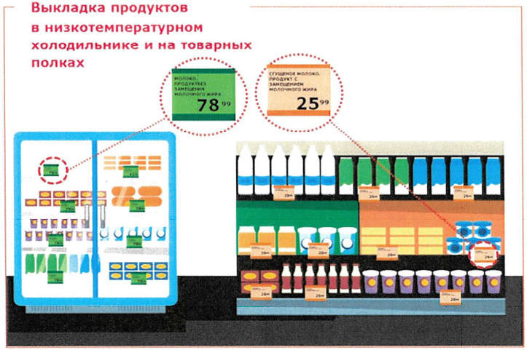

ПРИМЕР
РАЗМЕЩЕНИЯ ТОВАРОВ, НЕ ЯВЛЯЮЩЕГОСЯ ВЫКЛАДКОЙ
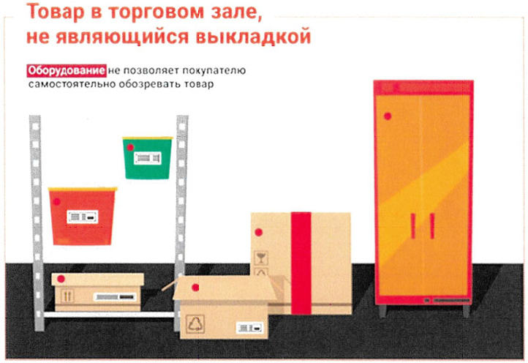

ПРИМЕР
СОПРОВОЖДЕНИЯ ВЫКЛАДКИ ТОВАРОВ ИНФОРМАЦИОННОЙ НАДПИСЬЮ НА ЦЕННИКОДЕРЖАТЕЛЯХ И "СТОППЕРАХ"
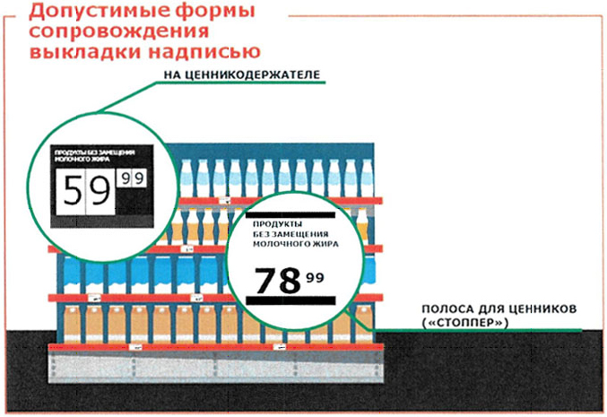

ПРИМЕР
ВЫКЛАДКИ ПРОДУКТОВ С ИНФОРМАЦИОННЫМ СОПРОВОЖДЕНИЕМ ПРОДУКТОВОЙ ПОЛКИ
